**天津市控平台污染物数据显示BUG**

企业名称：太重（天津）滨海重型机械有限公司

PSCODE：120000012037

污染物：非甲烷总烃（a24088）

情况：污染源监控模块中，选择污染物时可以看到数据，但是在监控点下不显示污染物数据。

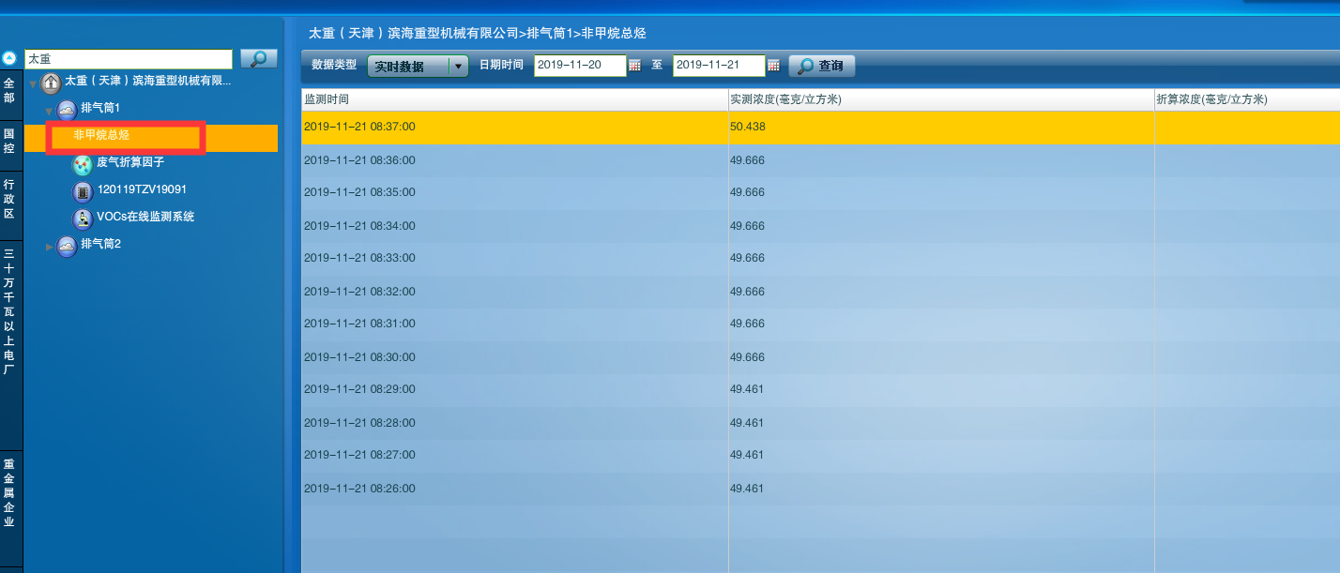

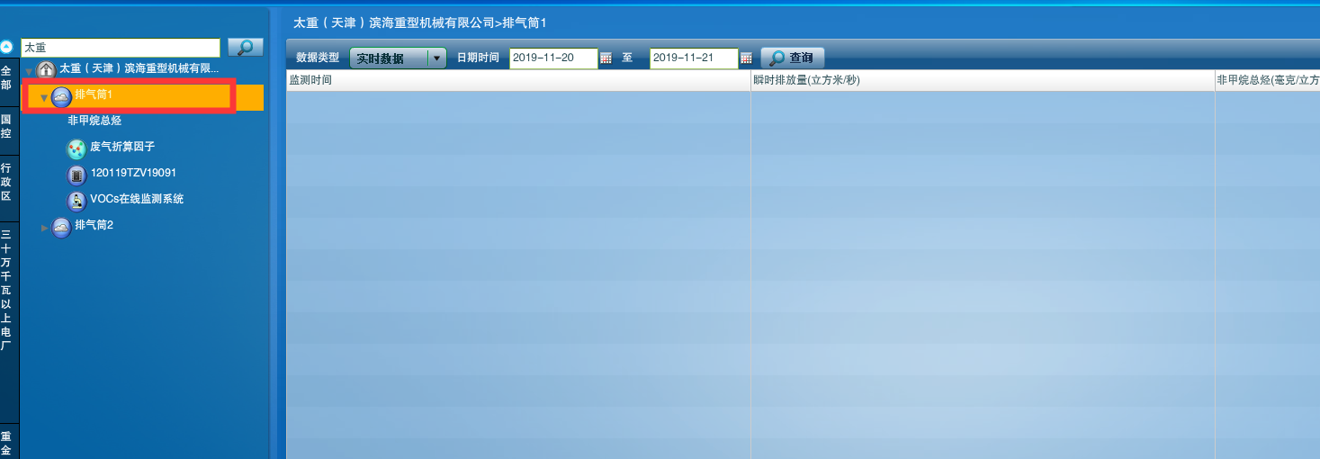

数据库服务器: 10.12.100.45 远程用户 administrator 123QWEasd 数据库用户 sa 123QWEasd

应用服务器： 10.12.100.47远程用户 administrator 123QWEasd

平台地址：<http://10.12.100.47:8080/jointframe/app> 用户名 mly 密码 26997095

通讯服务器: 10.12.100.46远程用户 administrator 123QWEasd